"No hubo ningún otro momento en toda la guerra en el que los franceses pudiesen destruir a Wellington y a su Ejército"
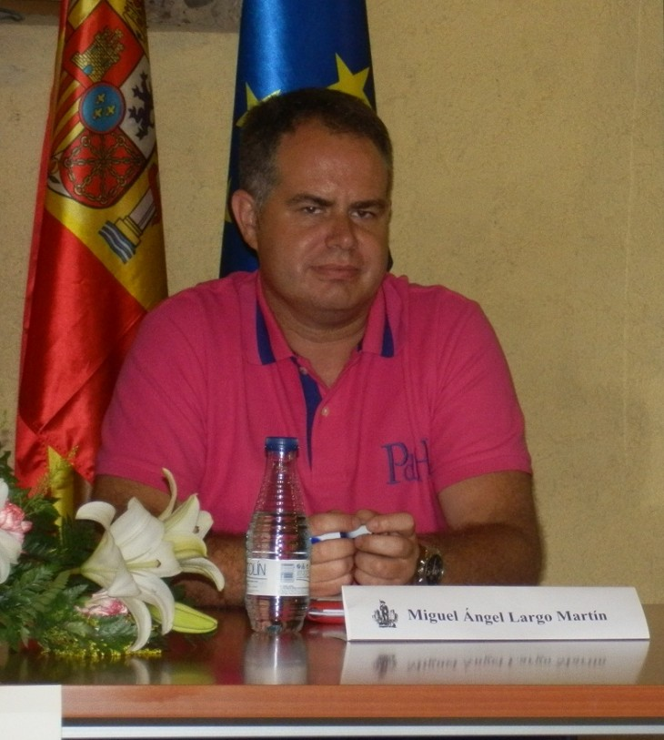
El autor del libro, Miguel Ángel Largo
Tras más de cinco años de investigación sale a la luz el libro de Miguel Ángel Largo (Zamora, 1972) titulado "La estrella de Wellington comenzó a brillar en Fuenteguinaldo" que aporta luz sobre las distintas estancias que el general inglés estuvo en esta villa y que se presentará el próximo jueves 19 en Fuenteguinaldo con la presencia del Duque de Ciudad Rodrigo.
¿Por qué tomaste la decisión de escribir un libro sobre la estancia de Wellington en Fuenteguinaldo?
El libro me ha costado cinco años de investigaciones y trata de todos los acontecimientos que ocurrieron en Fuenteguinaldo durante la Guerra de la Independencia, desde noviembre de 1807 hasta mayo de 1813. La orilla izquierda del alto Águeda fue un lugar de paso y estancia de tropas francesas, españolas y aliadas, durante los casi seis años que duró esta guerra. Hubo multitud de acontecimientos, entre los que destacan las tres estancias de Wellington en la Villa guinaldesa, unos 105 días en total. Me decidí a escribir este libro ante la abundancia de relatos de soldados, sobre todo británicos, que hablaban sobre Fuenteguinaldo y la nula constancia que había de ellos en la Villa.
¿Cuál fue la importancia de Fuenteguinaldo en la vida de Wellington? ¿Y la importancia de Wellington en la vida de Fuenteguinaldo?
No hay ningún documento donde Wellington hable de primera mano sobre sus estancias en Fuenteguinaldo, por lo que no sabemos la importancia que tuvo para el general británico sus estancias en Guinaldo. Ahora bien, según la tradición oral de la familia Aparicio, en cuya casa vivió el Lord, al abandonar éste Fuenteguinaldo en junio de 1812 donó a esta familia un maletín-neceser y un retrete de campaña, y a los pocos años les envió desde Inglaterra una vajilla. El maletín-neceser se encuentra hoy en el Museo Municipal de Salamanca, y el retrete de campaña y la vajilla están en posesión de miembros de la familia Aparicio.
La importancia de Wellington en la vida de Fuenteguinaldo se limita a que sus estancias están reflejadas en el escudo de la Villa y a que todavía está en pie la casa donde vivió este personaje, pero sin ningún indicativo que lo señalase hasta ahora.
¿Por qué consideras, como dice el título de tu libro, que ‘La estrella de Wellington comenzó a brillar en Fuenteguinaldo’? ¿Qué importancia tuvo todo esto en el desarrollo global de la Guerra de la Independencia?
Durante las 36 horas que Wellington estuvo en Fuenteguinaldo durante la tarde del día 25 y todo el día 26 de septiembre de 1811, el Lord sólo dispuso de 14.000 hombres, mientras su rival Marmont situaba frente a la Villa unos 50.000 hombres. No hubo ningún otro momento en toda la guerra en el que los franceses pudiesen destruir a Wellington y a su Ejército, por ello el mariscal Marmont, al saber que había tenido en su mano el futuro de Wellington exclamó: “La estrella de Wellington fue tan brillante como la de Napoleón”. Yo he retorcido esta frase y he titulado mi libro “La estrella de Wellington comenzó a brillar en Fuenteguinaldo” para destacar la importancia que las 36 horas críticas de Wellington en Fuenteguinaldo pudieron tener para el transcurso de la guerra y la historia de España, Portugal y Europa.
Durante la I Guerra Mundial los soldados alemanes lucían en sus cascos el honor: El Bodón. ¿Cuál fue la importancia histórica y estratégica de ‘El combate de El Bodón’?
En el monumento funerario de Wellington en la catedral de San Pablo de Londres figura la placa de “EL BODON”, en referencia al combate ocurrido la mañana del 25 de septiembre de 1811. Wellington fue sorprendido por el mariscal Marmont, ya que el británico no se esperaba que el francés ordenara un avance sobre las posiciones que ocupaban los aliados a lo largo de los altos de El Bodón y Pastores. Fue un combate no una batalla, porque intervinieron un pequeño número de tropas, no más de 4.000 por ambos bandos. En dicho combate resalta el arrojo que tuvieron los miembros del segundo batallón del 5.º Regimiento de Infantería británica, al atacar a la caballería francesa para recuperar los cañones que habían capturado al Ejército aliado. Igualmente hay que resaltar el comportamiento de tres escuadrones de la caballería alemana de la King’s German Legion. Este cuerpo estaba integrado en el Ejército de Wellington. Por esta acción la caballería alemana recibió el honor El Bodon, que un siglo después aún perduraba en los cascos de algunos jinetes alemanes que participaron en la I Guerra Mundial.
Después del Combate de El Bodón las tropas aliadas se retiraron a Fuenteguinaldo, donde durante 36 horas Wellington estuvo en una inferioridad manifiesta. Mi libro describe exhaustivamente el Combate de El Bodón así como las 36 horas críticas en Fuenteguinaldo, cada uno de estos dos temas tiene dedicado un
capítulo. Desde mi punto de vista las 36 horas críticas fueron mucho más importantes que el Combate de El Bodón ya que por una cabezonería del mariscal Marmont los franceses no atacaron a Wellintgon, cuyo Ejército habría sido destrozado y la ocupación napoleónica de la Península Ibérica habría podido realizarse completamente.
¿Cómo crees que recordarán los bodoneses y guinaldeses todo lo ocurrido en estos pueblos en los últimos meses? ¿Para qué servirá?
A medida que iba avanzando en las investigaciones mi propósito fue, además de escribir el libro, hacer que Fuenteguinaldo celebrase el bicentenario de las 36 horas críticas de Wellington en Guinaldo, así como el de inaugurar una placa en la denominada Casa de los Aparicio, donde Lord Wellington vivió unos 105 días, trayendo para esto último al Duque de Ciudad Rodrigo y Heredero del Ducado de Wellington. A la vez, en El Bodón se estaban preparando actos para celebrar el bicentenario del Combate de El Bodón, y los dos pueblos decidieron aunar sus fuerzas para celebrar ambos acontecimientos, creando una Comisión que ha sido la que ha organizado todos los actos de las celebraciones que se vienen sucediendo en los dos pueblos desde septiembre último. Esta Comisión ha conseguido movilizar a la gente de los dos pueblos, logrando que los bodoneses y los guinaldeses hayan dado ejemplo a toda la provincia salmantina de cómo dos pueblos vecinos pueden colaborar juntos. Los guinaldeses y los bodoneses tuvieron la culpa de que la fiesta celebrada el día 24 de septiembre de 2011 en El Bodón para celebrar el bicentenario del combate, así como de la fiesta celebrada al día siguiente en Guinaldo, fueran un completo éxito. Y en la retina de muchos quedaran grandes momentos de esos dos días, como la recreación celebrada en el Cordel la tarde del 24 y el encierro de los Lanceros de don Julián celebrado en Guinaldo la mañana del día 25. También hay que destacar el apoyo que las Corporaciones municipales de ambos pueblos han dado a estos actos, sin el cual no se podrían haber realizado.
Pienso que todas estas celebraciones, al menos han conseguido que los bodoneses y guinaldeses sepan que sus pueblos, pertenecientes a una remota zona de la Península Ibérica, tienen una página en la historia de España y Europa. No olvidemos que estas fueron unas de las tierras donde se empezó a gestar la leyenda de Lord Wellington, uno de los generales más importantes que ha habido en la historia de Europa.
El libro de Miguel Ángel Largo se presentará en Fuenteguinaldo el jueves día 19 a las 17.00 horas (Ayuntamiento de Fuenteguinaldo) y en El Bodón el sábado 21 a las 18.00 horas (Salón de Actos del Ayuntamiento).

